**Cahier des charges**

Réalisations d’un site Web e-commerce

Sommaire :

**1 – Présentation de l’ensemble du projet**

1.1 - Présentation de l’entreprise

1.2 – Les objectifs de l’application Web

1.3 – La cible adressée par le site internet

1.4 – Objectifs quantitatifs

1.5 – Périmètre du projet

1.6 – Description de l’existant et comparatif

**2 - Description graphique et ergonomique**

2.1 – Charte graphique

**3 – Description fonctionnelle et techniques**

3.1 - Arborescence du site

3.2 Informations relatives aux contenus

3.3 Contraintes techniques

3.4 Cas d’utilisation

**4 - Prestations attendues et modalités de sélection des prestataires**

4.1 - Planning

4.2 - Coûts et financement

1.1 - Présentation de l’entreprise

L’entreprise SIRVEN Josiane à était créé le ../../…. .

La responsable Mme SIRVEN Josiane est seule à gérer toutes l’activité de l’entreprise, elle n’a pas d’employé. Sa spécialité concerne exclusivement la création de bijoux fantaisie artisanaux qu’elle a l’habitude de vendre et d’exposé sur différentes foires et marchés locaux en Ariège (09). Son chiffre d’affaires est peu variable, il représente en moyennes ……€ par an.

Ce cahier des charges a pour but de représenter l’intégration d’un site Web e-commerce pour son entreprise et ainsi augmenter ces capacités de vente.

1.2 – Les objectifs du site internet

Une fois intégrer, le site internet SIRVEN Josiane – Bijoux Fantaisie aura pour objectif principal l’ajout de nouveau client qui sont généralement éloigné de la société géographiquement parlant. En effet Mme SIRVEN Josiane fais de la vente directe en se rendant physiquement sur les foires et marchés. Elle possède un Stand de 4 mètres de long sur 1.50 mètre de large ou elle y expose et vend ses produits.

1.3 – La cible adressée par le site internet

La cible visée grâce à l’implantation de ce site internet sont les particuliers de tous types d’âges, sexe, rang social. En effet la plupart des produits réalisés par l’entreprise sont peu onéreux et peuvent potentiellement touchés tous types de personnes.

1.4 – Objectifs quantitatifs

Les nouveaux adhérent, client du site pourront aisément partager l’url via les réseaux sociaux. Au démarrage le trafic risque d’être plutôt faible et au fil du temps nous viseront un trafic modéré. L’objectif sera d’avoir un gain de client régulier.

1.5 – Périmètre du projet

Le site internet sera unilingue en Français. Le site sera responsif est permettra une ergonomie agréable sur tous types de téléphone mobile. Plusieurs modules seront intégrés dont la création de compte en ligne, l’achat de produit par carte bancaire ainsi qu’un générateur de devis.

1.6 –Description de l’existant et comparatif

Tableau comparatif de plusieurs sites existants de bijoux fantaisie artisanaux

|  |  |  |  |
| --- | --- | --- | --- |
|  | sirvenbijouxfantaisie.fr | matajava.com | lescreasdesandrine.fr |
| Compte en ligne | OUI | OUI | X |
| Générateur de devis - Panier | OUI | OUI | OUI |
| Connections sociales | OUI | X | OUI |
| Gestionnaire de stock | OUI | X | X |
| Paiement carte bancaire | OUI | X | OUI |
| FAQ | OUI | X | X |
| Photos et vidéo HD | OUI | Photo | Photo |

Commentaires noté produit – verif achat no troll !

Formulaire de contact

Moteur de recherche (filtre)

2.1 – Charte graphique

La charte graphique sera définie en raccord avec les créations de Mme Sirven. Deux thèmes graphiques seront proposés :

* Un thème Light
* Un thème Dark

Il y aura un set d’icône.

Une barre de navigation sera fixée en haut du site avec un burger menu pour la version mobile et des animations de va et vient, d’ouverture et fermeture du menu. L’écran d’accueil avec barre de navigation fixe et contenu du corps dynamique :

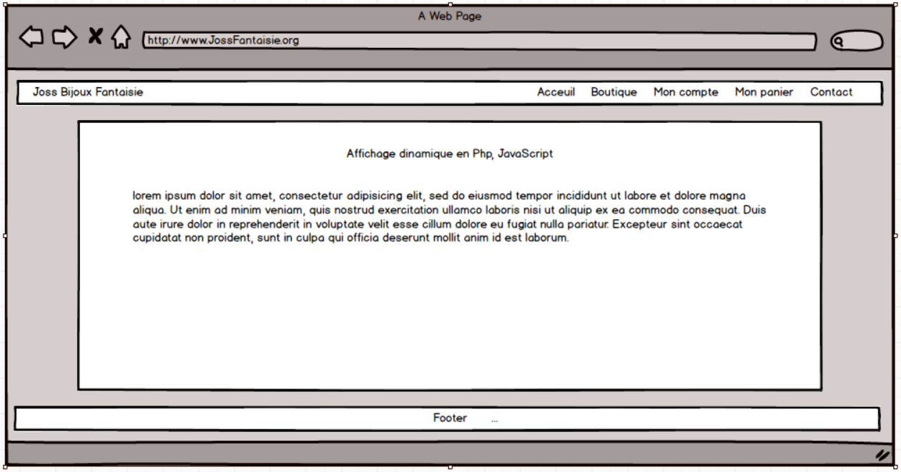

3.1 - Arborescence du site

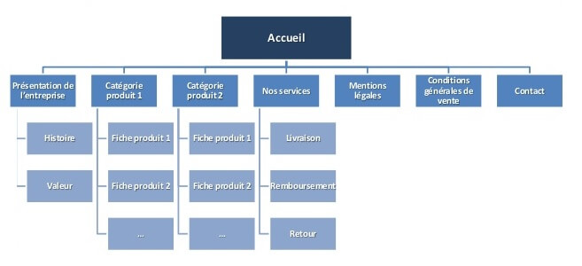

Les principales sections du site seront :

- Les catégorie de produits

- Les comptes en lignes (services) achat, paiement,

- Moteur de recherche

Les rubriques seront organisées sous forme de section accessible via la barre de navigation du site sur PC et depuis un bouton cliquable (menu hamburger) sur mobile.

La page principale présentera la société ainsi que différent lieu de ventes ou Mme SIRVEN à l’habitude de se rendre (Marché locaux, Foires …). Une barre de recherche sera également présente, afin d’accéder plus facilement à tous types de produits.

3.2 Informations relatives aux contenus

Une gallery de photo (dont Mme Sirven sera propriétaire) des produits mise à jour sera disponible (entre 50 et 500 photos). Mme Sirven aura un contrôle sur cette gallery et pourra aisément en modifier le contenu à tout moment grâce à un accès personnalisé et simplifié.

Des thèmes de couleur et des backgrounds seront créés par le prestataire. Quelques images libres de droits pourront éventuellement être utilisées. Les formats des contenus proposés seront : Du texte, des images et de la vidéo HD.

3.3 Contraintes techniques

L’hébergement du site se fera soit au domicile du prestataire (sur un serveur propriétaire) soit sur un serveur dédié à bas coût de type PlanetHoster. La maintenance du site sera gérée par le prestataire, Mme Sirven pourra contacter le prestataire sur une plage horaire qui reste à définir. Le prestataire sera joignable par téléphone, par mail ou par voie postale et mettra en place tous les outils de contrôle à distance. Mme Sirven recevra une formation à ces outils. De tiers outils et différentes API seront utilisés à moindre frais comme le paiement en ligne, l’intégration google et youtube. Le site sera développé en langage natif (html, css, js, Php..) Bootstarp ainsi que d’autres technologie encore à définir seront utilisées.

3.4 Cas d’utilisations

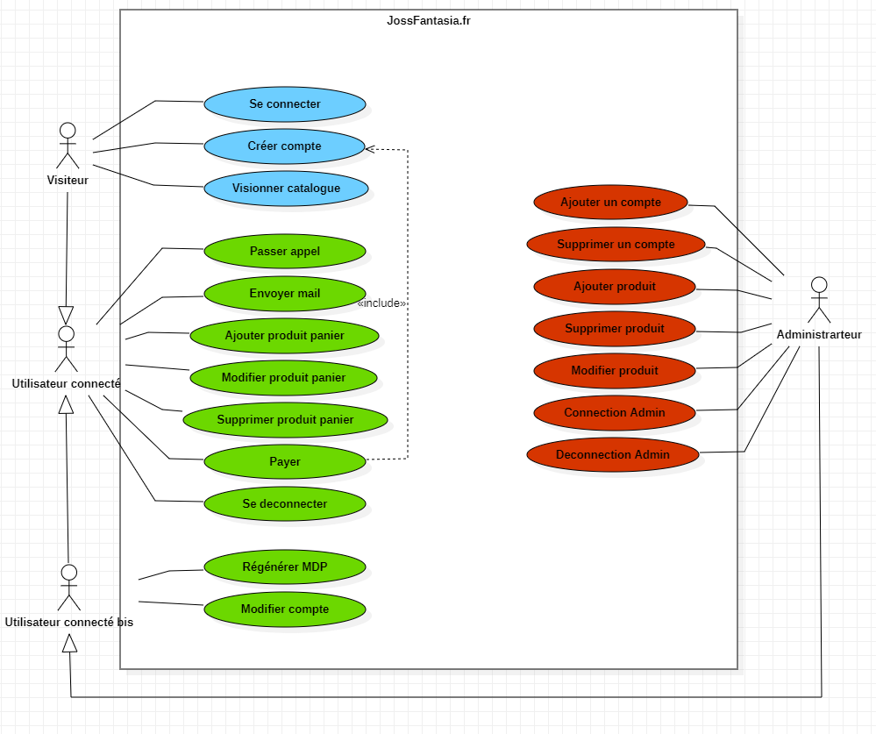

4.1 Planning

|  |  |  |  |  |  |
| --- | --- | --- | --- | --- | --- |
| 2021 | création et validation des maquettes | création et validation des prototypes | création et validation de l’application | tests | mise en ligne |
| Janvier | X |  |  |  |  |
| Février |  | X |  |  |  |
| Mars |  |  | X |  |  |
| Avril |  |  |  | X |  |
| Mai |  |  |  |  | X |
| Juin |  |  |  |  |  |

Nous utiliserons une méthodologie traditionnelle en se basant sur ce cahier des charges. Des échanges téléphoniques seront organisés une fois par semaine et une présentation physique régulière est à envisager.

4.2 - Coûts et financement

Le coût total représentera ± 2000€, il reste à ajuster et à redéfinir à partir du lancement du projet.

Avec compte perso :

<https://stripe.com/fr> -- 7% sur les transactions (à vérifier)

Avec compte pro :

paypal –

Banque –